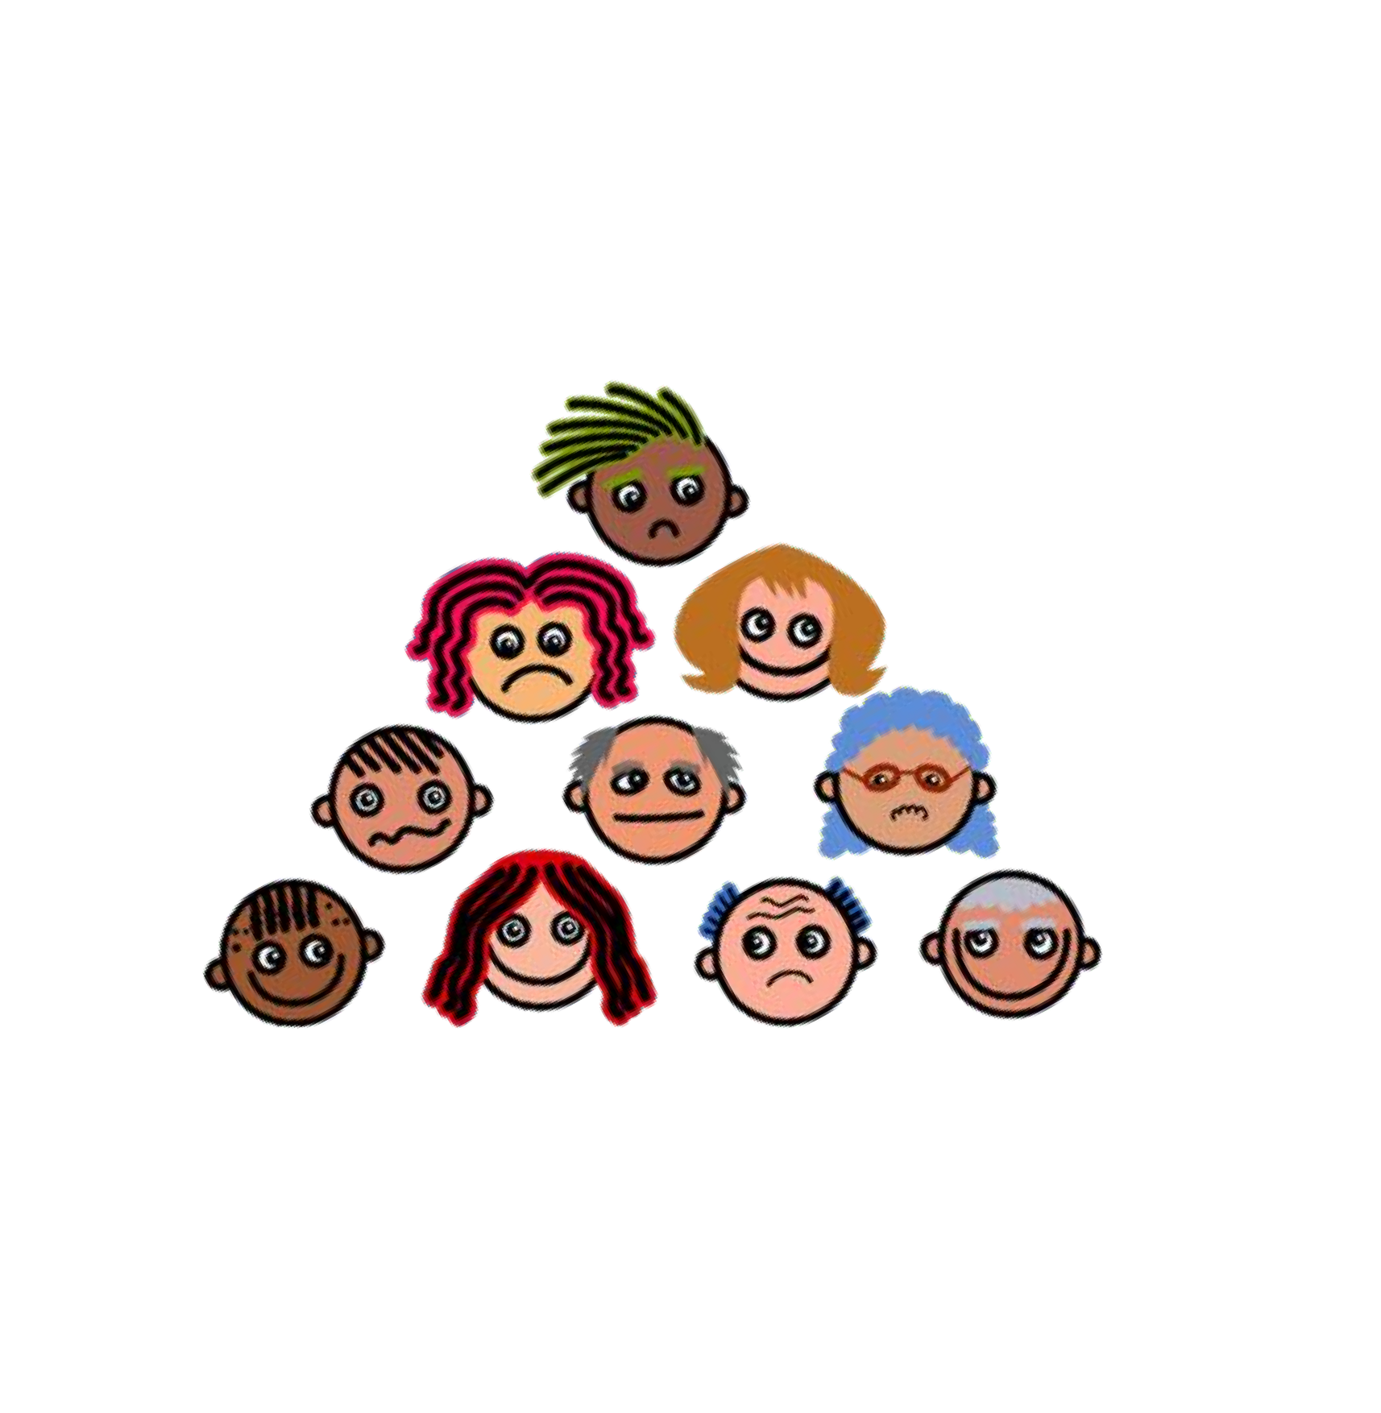

Bu günlerde güvenle sürdürdüğümüz rutinlerimizin değişmesi, evde olma süresi, belirsizlikler ve maruz kaldığımız bilgiler gibi etkenler normale göre daha fazla duygusal geçişler yaşamamıza sebep olabilir. Özellikle kaygı, korku, stres gibi duygularda yoğunlaşma görülebilir.
Normal zamanda dışarı çıkan, okula giden, arkadaşlarıyla zaman geçirerek rahatlayan çocuklarımız şuan için zorunlu olarak evdeler. Dolayısıyla bu süreçte çocuklarımız da ellerinde olmayan nedenlerle yoğun duygu patlamaları ve olumusuz duygular yaşayabilirler. Özellikle olumsuz duygular açısından, duyguları kontrol edebilmek hayat içerisinde işlevsel bir önem taşır. Çünkü olumsuz duyguların sonuçları olumlu duygulara oranla yıkıcı olabilir.

DUYGU NEDİR?

Duygular bizleri harekete geçiren, olay ve durumlara tepki vermemizi sağlayan önemli bir işleve sahiptir. Duygular, herkesin çeşitli olaylar karşısında deneyimlediği olumlu, olumsuz hislerdir. İnsan hayatında yer alan ve davranışlarımızı şekillendiren en önemli ögedir.

Kaynakça:

Duygu düzenleme kavramı ise en genel tanımıyla duyguların doğru zamanda doğru yerde doğru bir şekilde ifade edilebilmesidir. Yani kişinin duygularını fark edebilmesini, yorumlayabilmesini ve yönetebilmesini ifade eder. Duygu düzenleme becerisi bebeklikten başlar ve yaşam boyu sürer.

DUYGU
DÜZENLEME NEDİR?
Duyguları düzenleyebilme becerisi olumsuz veya uygunsuz duyguları ortadan
kaldırmak veya mutlaka olumlu bir duygu ile yer değiştirmek demek değildir. Duygusal düzenleme ister olumlu ister olumsuz olsun, duygusal dinamikleri optimal bir dengede tutabilmek, böylece çevremizde gerçekleşen tüm değişikliklere uyum sağlayıcı bir yanıt verebilmektir. Örneğin çok öfkeli olduğumuzda bu öfkeyi saldırgan olmayan bir biçimde ifade edebilmek duyguların kontrol edilebildiğini gösterir. Duygu düzenlemede güçlükler olduğu zaman kişi zamansız yere öfke patlamaları yaşayabilir, hiç olmayacak durumlara çok büyük tepkiler verebilir ve bu durum kronikleşirse bireysel ilişkiler bozulabilir.
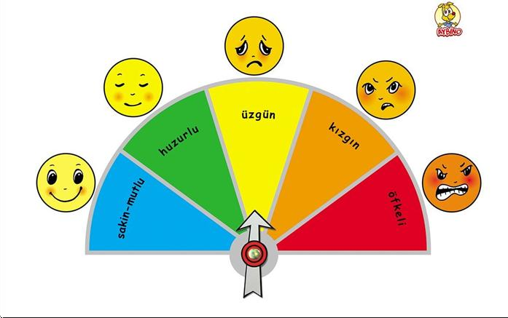

ÇOCUKLARDA DUYGU DÜZENLENMESİ İÇİN
EBEVEYNLER NELER YAPABİLİR?

Duyguların kontrol edilebilmesi için ilk olarak çocuğun duyguları tanınması
gerekiyor. Her zaman ne hissettiğini ona söyleyiniz. “Galiba bu seni üzdü”, “Bu seni kızdırmış gibi görünüyor”.
Kendi duygularınızı paylaşarak çocuğa model olabilirsiniz.
Etrafınızdaki insanların duygu ifadelerine duyarlı olunuz. Eşinize “Biraz üzgün görünüyorsun. Seni üzen bir şey mi var? diye sorduğunuzda çocuğunuza “Diğerlerinin yüzlerine bakarak onların duygularına dair tahminler yapabilirz” mesajı verebilirsiniz.
Duyguların çok sağlıklı, işlevsel olduğunu ve böyle hissetmekle hiç bir sorun olmadığını öğretebilirsiniz.
Duyguları kendisine ve başkasına zarar vermeden ifade etmeyi öğrenmesi için etkinlikler planlayınız. Bu konuda duyguları tanıtma egzersizleri ile ilgili duygu farkındalığını arttırabileceğiniz kaynakları inceleyebilirsiniz.
DUYGU DÜZENLEME İÇİN ÖNERİLER

İyi bir uyku düzenine sahip olunuz. Sağlıklı besleniniz.
Çeşitli sanatsal – sportif aktiviteler ile uğraşabilirsiniz.
Egzersiz, yoga, gevşeme ve nefes egzersizleri yapabilirsiniz.
Bu günlerde bunu yapamasakta tiyatro sinema vb. etkinliklere gidebilirsiniz . Dijital ortamda da çeşitli tiyatro ve filmler izleyebilirisniz.

Ailece Birlikte İzleyebileceğiniz Bir Film Önerisi: TERS YÜZ

Duygularımızı fark etmek ve ifade edebilmek ruh sağlığımız için çok önemlidir. Ters Yüz filmi duyguların bir kişinin davranışlarını ve dolaylı olarak o kişinin yaşayacaklarını nasıl etkileyeceğini çocuklara açıklıyor. Aynı zamanda duyguların, kişilerin hafıza sistemlerinde ne kadar etkili olduklarını, anılarını oluşturan temel taşların duygular olduğu en ince ayrıntısına kadar sembolize ediliyor.

Duyguların aslında bizim sınıflandırdığımız gibi olumlu ya da olumsuz olarak farklılaşmadığını, olumsuz duyguların da olumlu duygular kadar normal olduğunu ve birlikte var olabildiklerini anlatılıyor. Neşenin nasıl ki salt mutluluk hali olmadığı anlatılıyorsa üzüntünün de depresyon hali olmadığı
anlaşılır. Bu yönden en temel mesaj aslında insanın mutluluğunun tek bir duyguya bağlı olmadığıdır.

Filmi daha önce izlediyseniz bile ailece tekrar izlemenizi ve izledikten sonra kişinin iç dünysının duygular tarafından nasıl
yönetildiğini konuşmanızı öneririz.

REHBERLİK SERVİSİ

